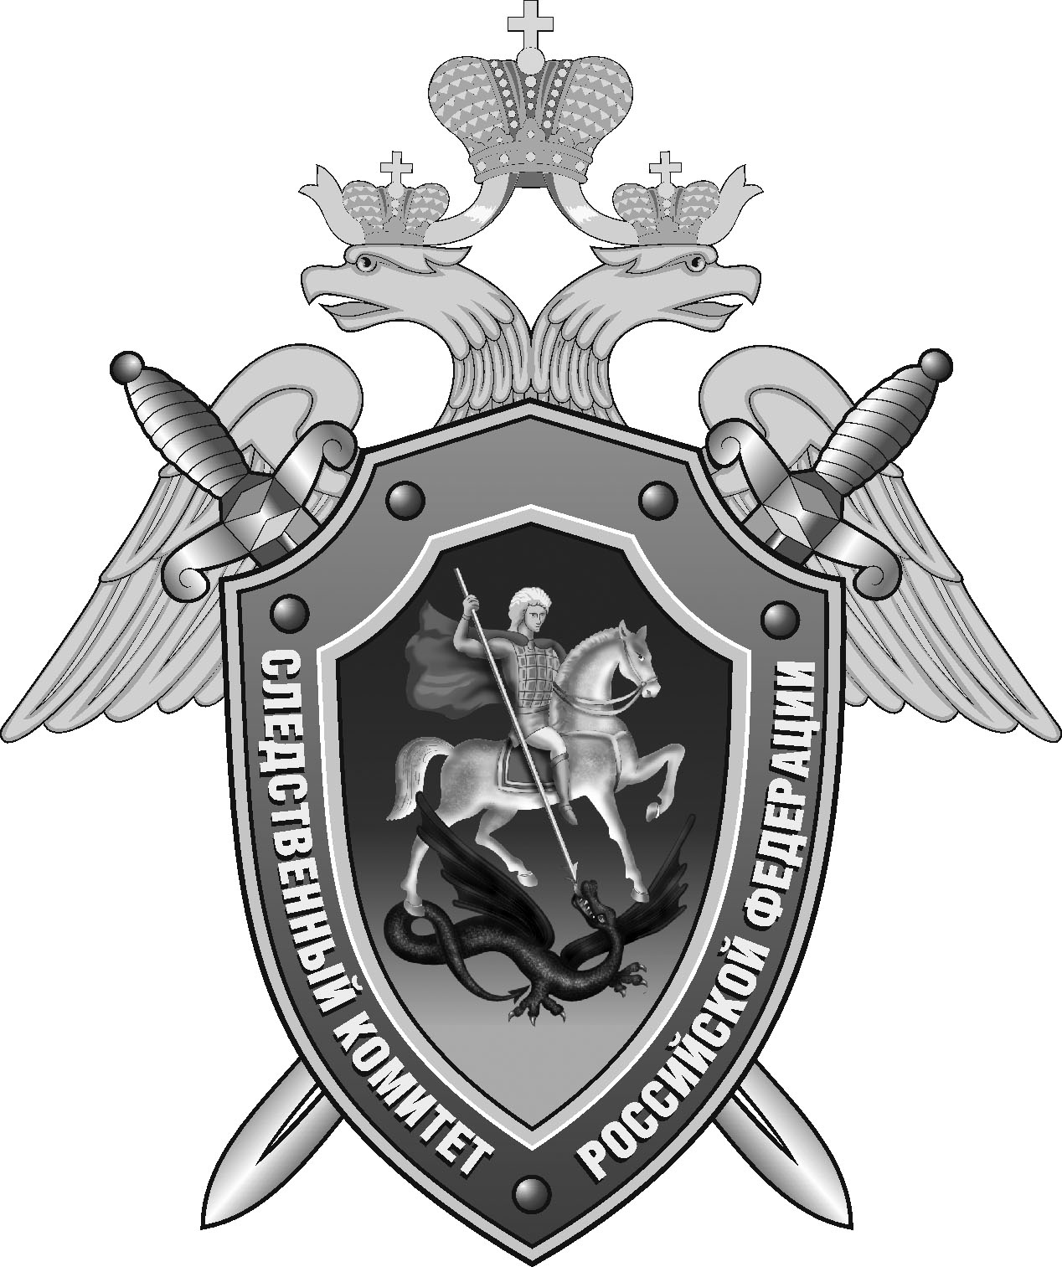

Нефтекумский межрайонный следственный отдел следственного управления Следственного комитета Российской Федерации по Ставропольскому краю

Пресс-релиз

В
Внимание - мошенники!

Следственное управление предупреждает: обращаясь за юридической помощью, можно стать жертвой мошенников или неквалифицированных специалистов. С нечестными "юристами", а по факту – мошенниками, можно бороться законными способами. Но лучше не попадаться на их уловки.
Как распознать лжеюриста?
1. Агрессивная реклама.
Лжеюристы привлекают клиентов броской вирусной рекламой в Интернете. Свои непорядочные намерения обманщики часто скрывают за слоганами «Освободим от долгов законно», «Решим все проблемы в суде» и другими. Для рекламы юридических услуг они используют и массовые обзвоны граждан. Приманкой становятся «скидки» и «специальные условия» для пенсионеров, малоимущих, безработных.
2. Точная цена услуг без учета обстоятельств.
Если юрист не разобрался в обстоятельствах и даже не взглянул на документы, но сразу озвучил окончательную цену – это показатель его некомпетентности.
Обычно оплата юриста состоит из фиксированных сумм за определенные действия: оформление документов, представление интересов в суде и т.д. На первой встрече без глубокого анализа обстоятельств невозможно оценить объем необходимых клиенту услуг. Например, нельзя сразу сказать, сколько будет судебных заседаний.
3. Уникальное предложение.
После первой беседы об оказании юридической помощи вы сообщаете, что вам нужно подумать. Тогда менеджер или юрист звонит при вас руководству и затем делает специальное предложение. Например, дарит скидку 30%. Тут важно задуматься, не обманывают ли вас.
4. Гарантия победы.
Вы поведали юристам свою историю, и вам обещают: ситуация непростая, но благодаря нашему опыту успех гарантирован. Или говорят об уникальном решении проблемы, о котором не знают другие. При этом вас засыпают незнакомыми юридическими терминами и убаюкивают туманными рассказами о победах в аналогичных делах. Так поступают недобросовестные юристы.
Квалифицированный юрист знает, что нельзя гарантировать безусловно положительный результат, не проанализировав обстоятельства и документы.
5. На словах – одно, в договоре – другое.
Допустим, вам нужно взыскать долг. Юрист пообещал помочь и предложил заключить договор. В документе вы читаете: «оказание информационно-консультационных услуг», и никакой конкретики. Непонятно, какой спор, что именно будет делать юрист и в какие сроки. После подписания такого договора либо вы вовсе не получите юридическую помощь, либо она окажется некачественной.
6. Оплата услуг наличными или перевод на карту без чеков.
Все компании и предприниматели должны при расчете выдавать чек. Отказ в выдаче чека или предложение перевести деньги на карту неизвестному лицу должны вас насторожить.
Что делать, если уже заключили договор с лжеюристом?
1. Направьте уведомление об отказе от договора и требуйте вернуть деньги.
Потребитель вправе в любое время отказаться от исполнения договора, причем без объяснения причин. Но есть одно условие – необходимо оплатить расходы исполнителя, которые он понес при оказании услуг до отказа от договора (ст. 782 Гражданского кодекса РФ, ст. 32 Закона о защите прав потребителей).
Если вы заранее оплатили помощь юриста, чтобы удержать ваши деньги, компания должна доказать, что она понесла расходы на оказание услуг, размер этих расходов и их связь с договором. Требование уплатить штраф за отказ от договора незаконно, вы не обязаны это делать.
2. Соберите доказательства ненадлежащего качества услуг.
Даже если подписан акт об оказании услуг, это не лишает вас возможности подтвердить то, что услуги вам не оказали вообще или что они были некачественными, чтобы потом была возможность представить их в суде.
Качество юридических услуг выражается в квалифицированном консультировании, составлении грамотных юридических документов, разъяснении перспектив восстановления нарушенного права и оснований для обращения за судебной защитой.
Как показывает судебная практика, качество юридических услуг должно оцениваться с учетом следующих обстоятельств:
правильно ли исполнитель проанализировал правовую ситуацию;
действительно ли заказчику были необходимы оказанные услуги;
были ли действия исполнителя направлены на решение проблемы заказчика.
Напоминаем, что в следственном управлении в круглосуточном режиме работает телефон доверия с номерами 8(8652) 23-12-07, 8-800-200-08-50, по которому граждане могут заявить о нарушении их прав и законных интересов.
Рекомендации подготовлены по материалам «Адвокатской газеты».

Следственное управление
Следственного комитета
Российской Федерации
по Ставропольскому краю

